
联系我们
QQ：481083020（北斗地理教师群）
481050942（北斗地理学生群）
微信：beidoudili
电话：010-87887582-815
网址：www.beidoustudy.com
邮箱：beidoustudy@163.com


获取更多实时资讯，请关注北斗地理

阶段检测八 区域产业活动
(时间：90分钟 满分：100分)
选择题部分
一、选择题(本大题共25小题，每小题2分，共50分。每小题列出的4个选项中只有一个是符合题目要求的，不选、多选、错选均不得分。)
1．(2016·台州中学模拟)青藏高寒区农作物分布在河谷中最主要的自然原因是( )
A．河谷地区土壤肥沃 B．河谷地区气温较高，热量条件较好
C．河谷地区有丰富的水源 D．河谷地区人口稠密，劳动力多
答案 B
解析 青藏高原地区海拔高，气温低，河谷地区的海拔相对较低，气温较高。农作物分布在河谷最主要的自然原因是河谷地区气温较高、热量条件好，B对。
2．(2017·浙江宁波高三新高考适应性考试)菲律宾玛雅农场是世界生态农业的典范，20世纪70年代该农场还是一家面粉厂，经过十年的建设，形成了一个农、林、牧、副、渔良性循环的生态农场。从经济效益考虑，该农业生产模式的最大好处是( )
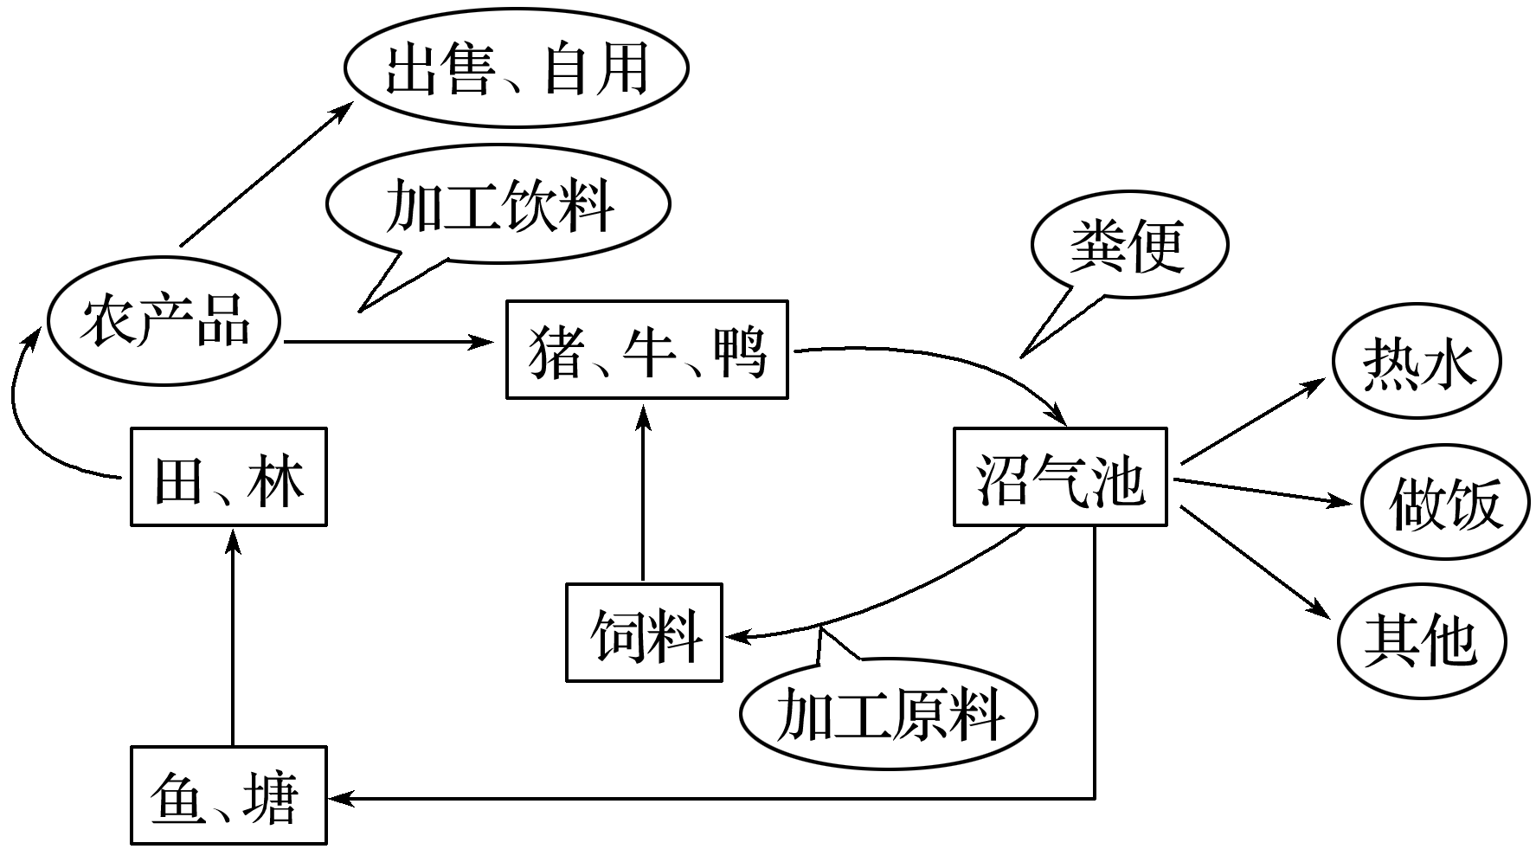
A．开展多种经营，增加农场收入
B．改善能源消费结构，利于植被保护
C．减少了水土流失的发生频率
D．废弃物得到充分利用，减少了污染
答案 A
3．(2016·10月浙江选考)下图为“浙江省铁路分布示意图”。影响浙江省高速铁路选线最主要的因素是( )
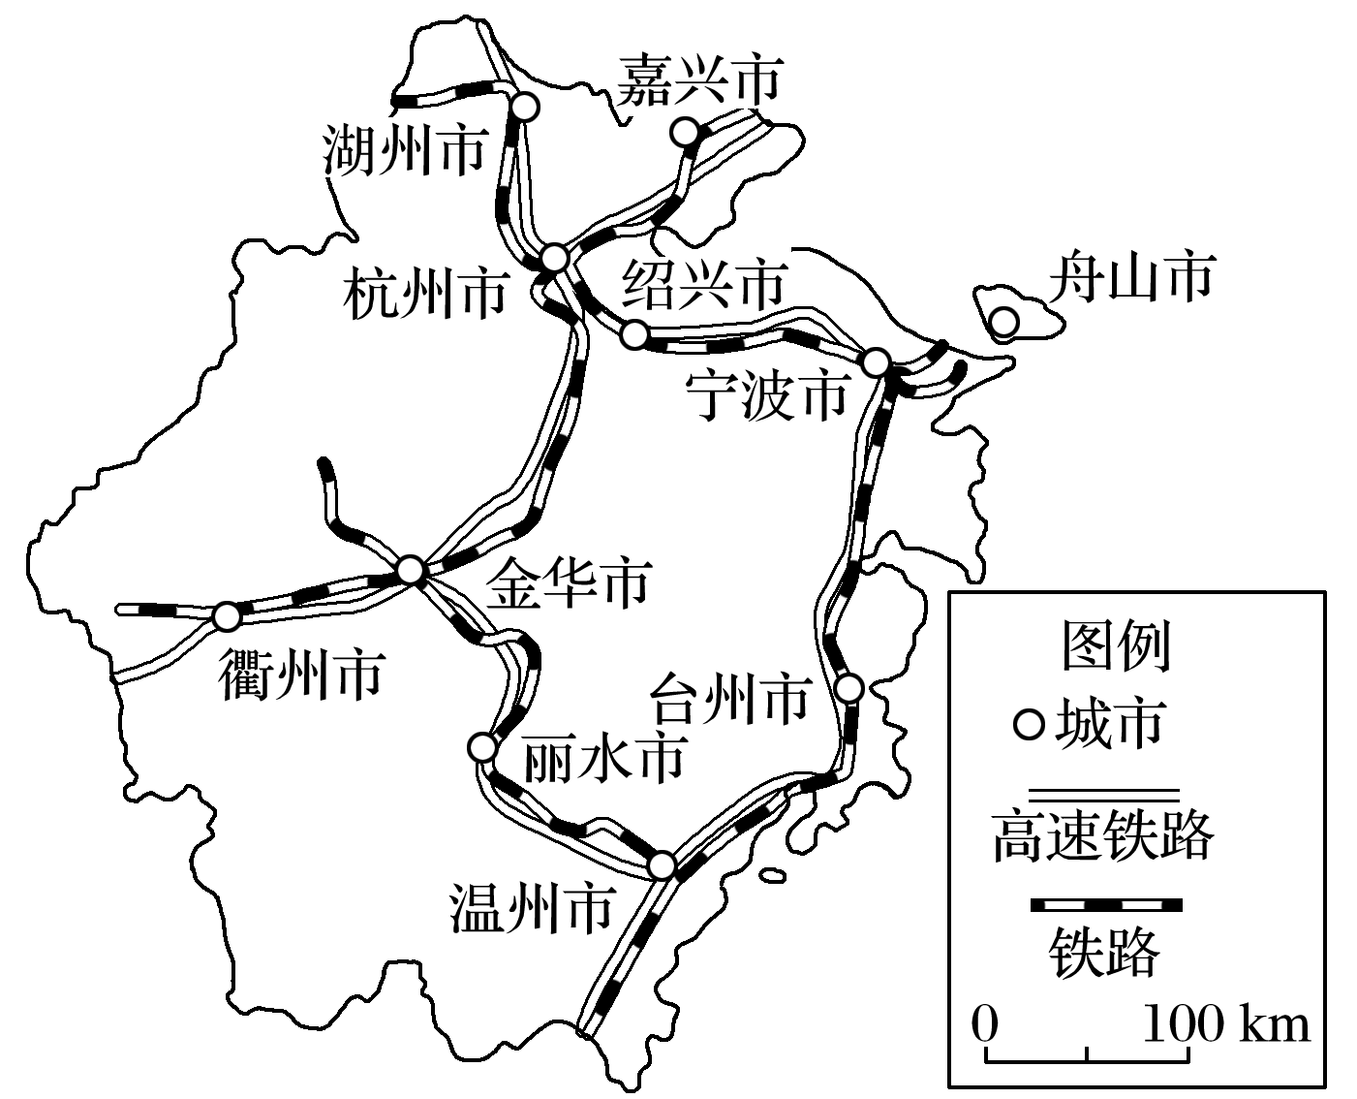
A．农业发展水平 B．城镇分布
C．原有铁路走向 D．地形地貌
答案 B
解析 高铁以客运为主，所以浙江省高铁选线最主要的影响因素是城镇分布。
(2016·9月金华十校高三模拟)近年来农民通过互联 网获取市场信息、寻求技术支持、开展网络销售等活动，取得明显成效。据此完成4～5题。
4．与传统农业生产方式相比，互联网给农业带来的显著变化是( )
A．农业生产规模缩小
B．市场定位更加精准
C．农业布局日趋集中
D．农业机械化水平提高
5．下列农业区位因素中，互联网时代影响力明显增强的是( )
A．气候条件 B．劳动力
C．淡水资源 D．科技水平
答案 4.B 5.D
(2016·温州选考模拟)2016年5月，中央全面深化改革领导小组审议通过了《探索实行耕地轮作休耕制度试点方案》。完成6～7题。
6．探索实行耕地轮作、休耕制度，其目的是( )
A．保护耕地资源 B．优化种植结构
C．减轻环境污染 D．减少地质灾害
7．轮作是指在同一块田地上，有顺序地在季节间或年间，轮换种植不同的作物或复种组合的种植方式。我国某地实行大豆、冬小麦轮作，则该地最可能为( )
A．南方地区 B．北方地区 C．青藏高原 D．西北内陆
答案 6.A 7.B
8．(2016·浙江杭州学军中学模拟)工业集聚带来的优势不包括( )
A．能充分利用基础设施
B．就近获得更多技术支持
C．便于信息交流与共享
D．避免企业之间互相竞争
答案 D
9．(2016·浙江省学考选考模拟)非洲咖啡种植园的农业地域类型属于( )
A．商品谷物农业 B．混合型农业
C．地中海式农业 D．热带种植园农业
答案 D
10. (2016·浙江省海宁中学学考选考模拟)从“投入—产出”联系来看，下列工厂中，宜靠近钢铁厂布局的是( )
A．汽车厂、化纤厂 B．电视机厂、食品厂
C．机床厂、造船厂 D．电冰箱厂、化工厂
答案 C
(2017·浙江选考模拟)读“中、日两国在产业链环节的分工情况示意图”，完成11～12题。
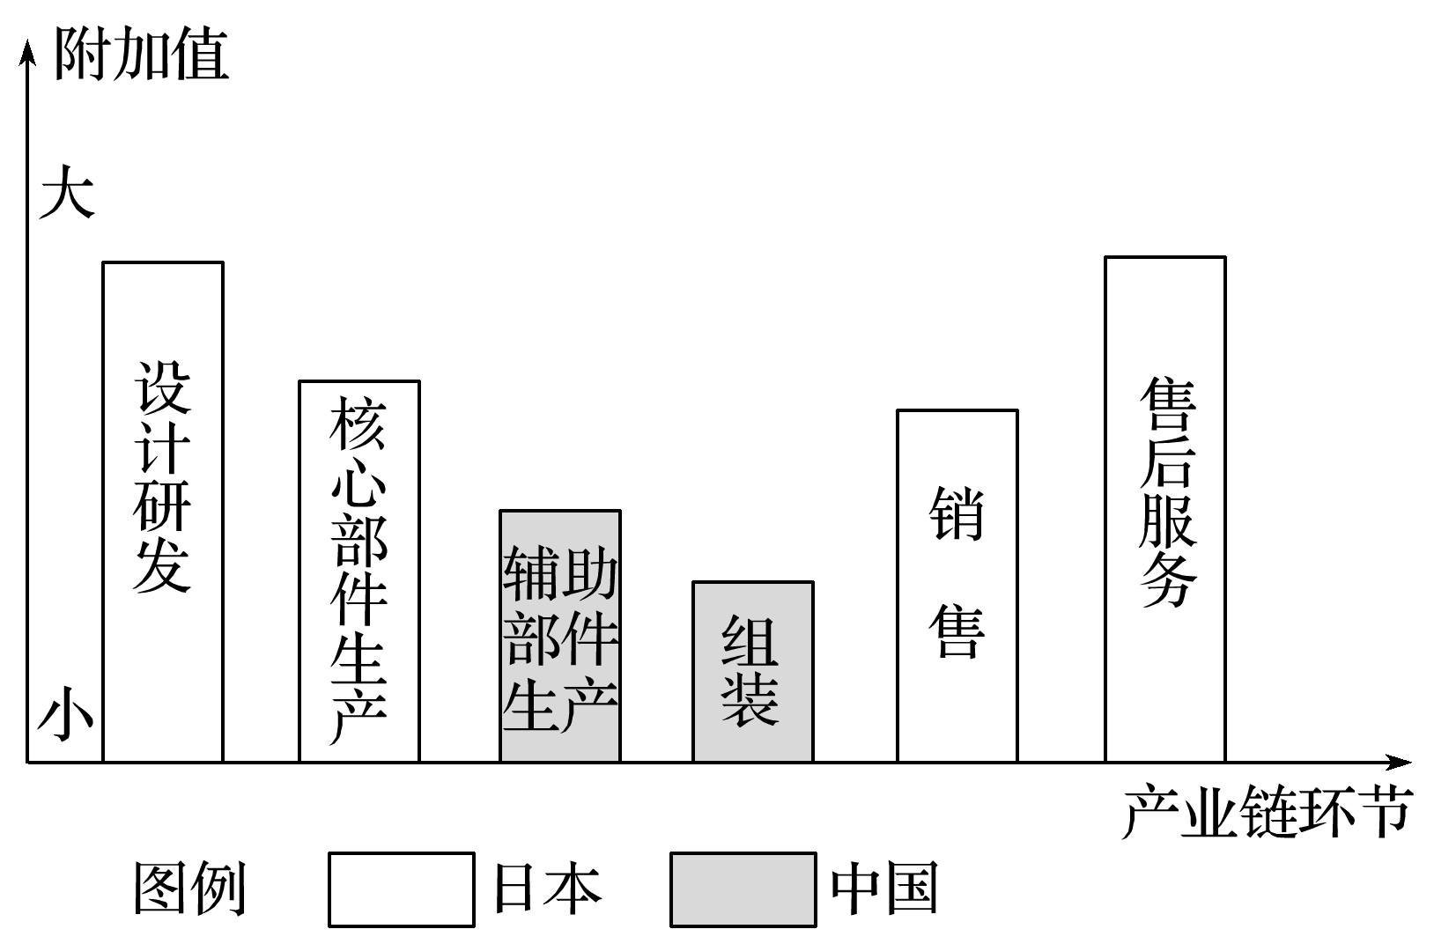
11．该产业链在中国生产环节的地域联系主要表现为( )
A．工序联系 B．零部件联系
C．商贸联系 D．信息联系
12．图示产业最可能为( )
A．汽车工业 B．钢铁工业 C．煤炭工业 D．纺织工业
答案 11.B 12.A
解析 第11题，中国在该产业链中居于辅助部件生产和组装环节，是零部件与组装厂之间的生产协作关系。第12题，汽车生产结构复杂、零部件种类多，可实现跨国生产，从而充分利用各地优势，降低生产成本，提高经济效益。
(2016·浙江温州高考试题)田纳西河流域是美国重要的棉花产区，转基因棉比重超过95%，广泛使用地理信息技术能为农业生产服务。据此回答13～14题。
13．美国田纳西河流域是美国重要的棉花产区，这体现的美国农业生产布局的主要特征是( )
A．生产集约化 B．地区专门化
C．生产差异化 D．生产优质化
14．棉花产区中转基因棉比重高得益于( )
A．自然条件的优越 B．交通运输的发展
C．生物技术的改进 D．劳动力效率的提高
答案 13.B 14.C
解析 第13题，美国田纳西河流域是美国重要的棉花产区，这体现的美国农业生产布局的主要特征是地区生产专门化，B对。第14题，棉花产区中转基因棉比重高，得益于生物技术的改进，C对。转基因棉是农业科技培育的新品种，自然条件的优越、交通运输的发展、劳动力效率的提高对新品种的影响不大，A、B、D错。
(2017·浙江选考模拟)读“我国某地农业结构调整示意图”，完成15～16题。
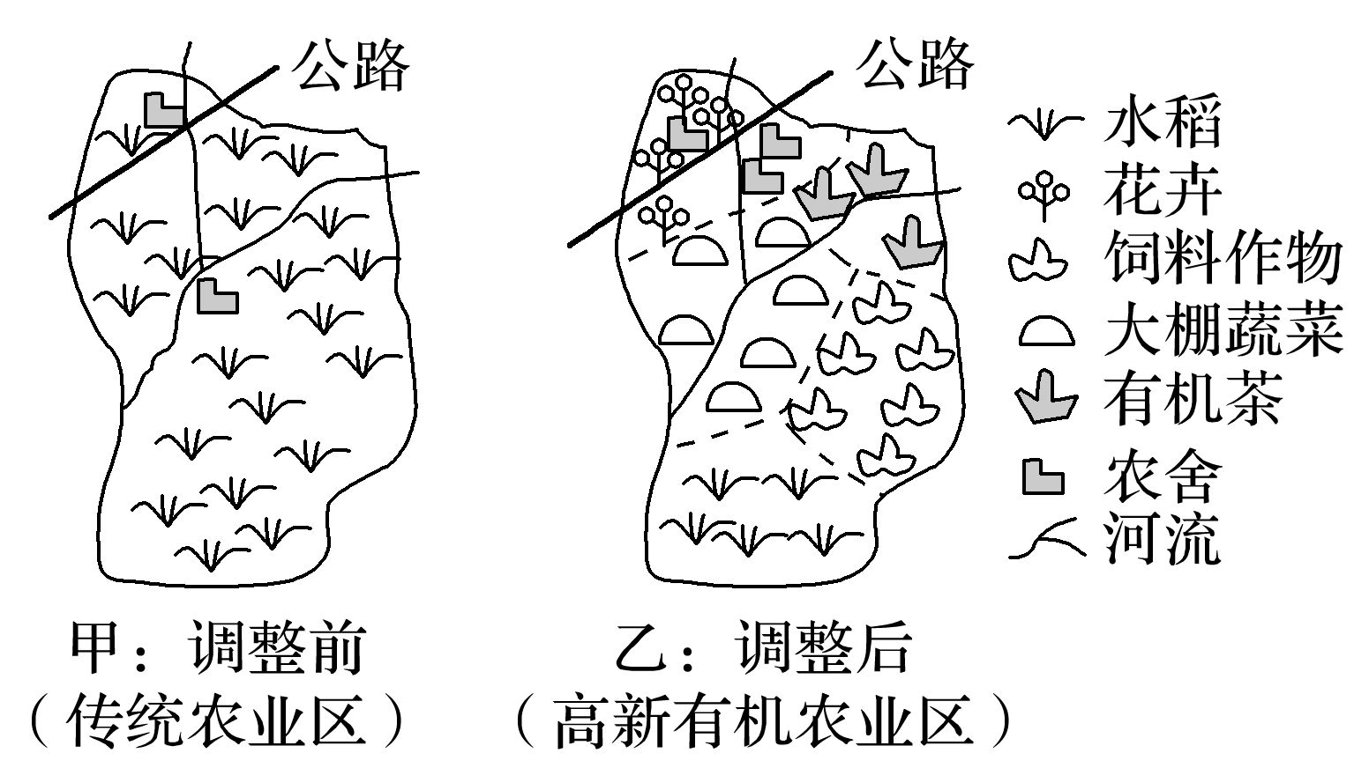
15．该地调整后的农业生产特点是( )
A．农业结构单一，以小农经营为主
B．农民收入减少
C．粮食作物减少，经济利益下降
D．对市场适应性强
16．图中反映该地发展花卉种植的最有利区位因素是( )
A．资源丰富 B．地价便宜
C．交通便捷 D．政策支持
答案 15.D 16.C
(2018届浙江选考模拟)2015年5月李克强总理访问巴西期间见证了横跨巴西、秘鲁连接大西洋和太平洋的“两洋铁路”可行性研究合作文件的签署。读“两洋铁路”示意图，完成17～18题。
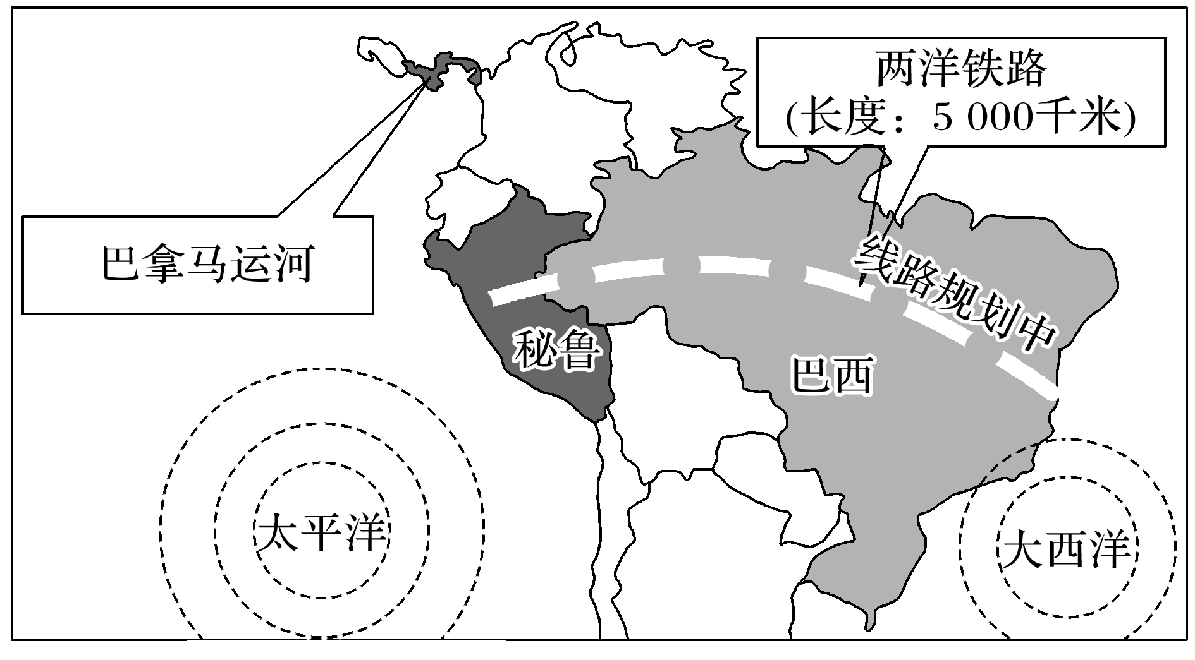
17．修建“两洋铁路”遇到的最大困难是( )
A．地形 B．气候 C．河流 D．土壤
18．下列有关“两洋铁路”的叙述，正确的是( )
A．运费比巴拿马运河便宜
B．将完全替代巴拿马运河
C．将促进沿线聚落的发展
D．对巴拿马运河的国际物流影响不大
答案 17.A 18.C
解析 第17题，修建“两洋铁路”将跨越巴西高原、河谷地带、安第斯山脉较为雄伟高大的地段，地形复杂。第18题，“两洋铁路”运距长，修建造价高，运费较巴拿马运河高；运河作为连接两洋最便捷的通道，铁路不可能完全替代巴拿马运河；但铁路可以促进沿线聚落的发展；由于铁路运量大，会对巴拿马运河的国际物流造成较大的影响，故选C。
从2004年至2014年，中国制造业成本中，工业电力消耗从每千瓦时7美元升到每千瓦时11美元；天然气成本从每百万英热单位5.8美元升到每百万英热单位13.7美元；工资水平从时薪4.35美元涨到12.47美元；人民币对美元的汇率上升了35%。下表为“2014年世界部分国家制造业成本指数(以美国为基准)表”。完成19～20题。
国家 | 中国 | 德国 | 美国 | 英国 | 泰国 | 印度尼西亚 | 加拿大 | 澳大利亚
指数 | 96 | 121 | 100 | 109 | 91 | 83 | 115 | 130

19.从2004年至2014年，下列中国制造业成本上升最快的是( )
A．薪酬 B．工业天然气
C．工业电力 D．人民币汇率
20．2014年后，世界制造业的转入地最可能为( )
A．欧洲西部 B．北美洲
C．东南亚 D．大洋洲
答案 19.A 20.C
解析 第19题，从题干中所给的中国制造业成本从2004年至2014年的变化看，薪酬涨幅约为187% ；人民币对美元的汇率上升了35%；工业电力消耗涨幅约为57%；天然气成本涨幅约为136%。涨幅最大的是薪酬。第20题，表格中信息显示，以德国、英国为代表的欧洲西部，以澳大利亚为代表的大洋洲和以美国、加拿大为代表的北美洲的制造业成本指数较高，而以泰国和印度尼西亚为代表的东南亚，制造业成本指数较低，能够吸引制造业转入。
时尚产业起源于制造部门，与后工业经济密切相关、高度依赖于知识、创新和社会网络，下图示意时尚产业的空间组织。读图，完成21～22题。
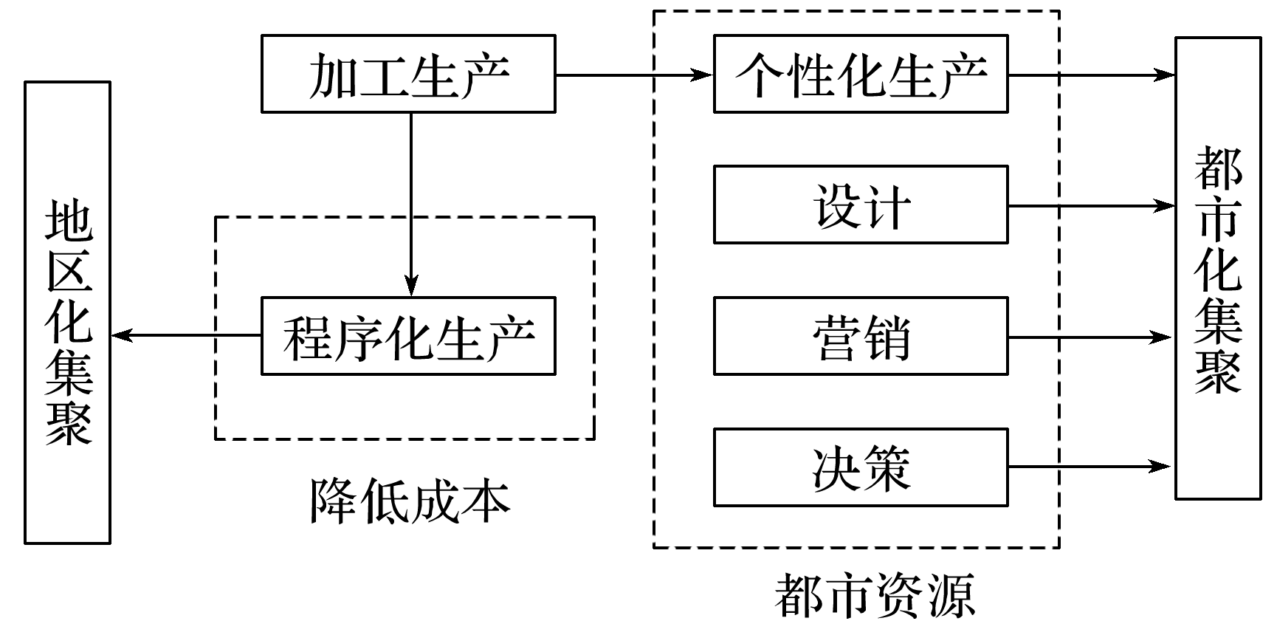
21．高级成衣制作成本昂贵，极具时尚含量，品牌优势明显，主要分布在米兰、纽约、巴黎等著名的大城市。影响时装业分布的主要区位因素是( )
A．劳动力 B．科学技术 C．交通条件 D．原材料
22．地区化集聚和都市化集聚的区别在于( )
A．企业利润 B．环境文化
C．生产规模 D．产品质量
答案 21.B 22.C
解析 第21题，高级成衣因为具有时尚含量而称为时装业，其主要区位因素是科学技术。第22题，从图中信息可知，地区化集聚属于程序化生产，生产规模大。都市化集聚属于个性化生产，生产规模小。两者企业利润和产品质量且均受到文化环境影响。
国际上对太阳能光伏电池的需求日益增多，中国越来越多的企业成为光伏电池的OEM(利用B方的生产能力，生产A方设计的产品，并使用A方商标，对A方来说，这叫OEM)工厂。结合相关地理知识，回答23～25题。
23．光伏发电产业链从上游到下游，生产技术门槛逐渐降低。中国众多企业成为光伏电池的OEM工厂(主要从事电池组件生产)，据此推断，国内光伏企业主要是( )
A．市场指向型 B．劳动力指向型
C．原料指向型 D．技术指向型
24．OEM合作经营生产方式中，A方和B方的工业联系主要为( )
A．共用基础设施 B．共用廉价劳动力
C．工序上的联系 D．信息的联系
25．中国适合大规模光伏发电的地区是( )
A．东南沿海地区 B．西北地区
C．三江平原 D．长江中下游平原
答案 23.B 24.D 25.B
解析 第23题， 据材料可知，国内光伏企业主要从事电池组件生产，为光伏发电产业链的下游环节，属于劳动力指向型。第24题， 材料中提到“利用B方的生产能力，生产A方设计的产品”，所以A方和B方具有不同的工业区位条件；位于不同的地域，不可能共用基础设施和廉价劳动力；A方进行产品设计，不生产产品，所以两者不会有工序上的联系。第25题， 大规模光伏发电要求太阳辐射能丰富、地广人稀、地价低廉等条件，结合选项可知B项正确。
非选择题部分
二、非选择题(本大题共4小题，共50分)
26．(2016·绍兴模拟)阅读材料，完成下列问题。 (10分)
材料 “ 一路一带”战略进一步刺激了西部的大开发。图甲为“我国局部地区略图”，图乙是“西部地区产业结构变化图”。
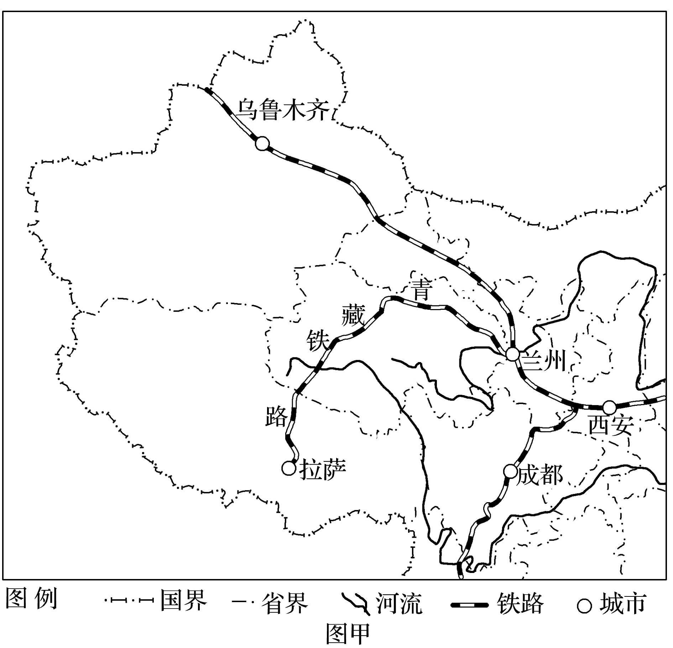
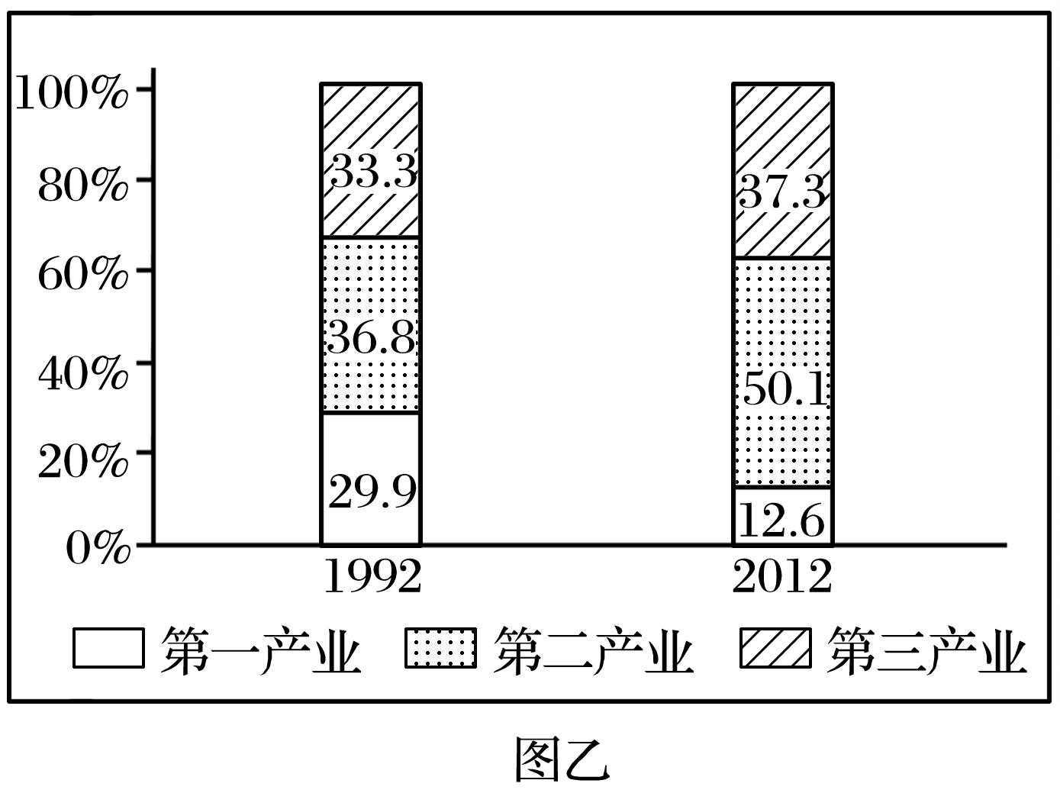
(1)我国西部地区交通线路密度较东部地区明显偏低，制约新疆地区交通线路建设的主要自然原因是________；制约青藏地区铁路线建设的主要自然因素是________和_________。
(2)目前，从区域发展阶段看，我国西部地区处于____阶段，该阶段劳动力由________(产业活动)向制造业和服务业大规模转移。
(3)随着西部大开发的实施，我国东部地区的部分产业向西部地区转移，请列举转移产业的类型。
答案 (1)沙漠广布 地形(高原山地) 气候(高寒缺氧)(后两个可对调) (2)工业化 农业(第一产业) (3)资源密集型产业；劳动力密集型产业。
解析 第(1)题，考查自然因素对交通线建设的影响。新疆气候干旱、沙漠广布，给交通线建设和维护带来巨大的困难；青藏高原海拔高，山地起伏大，气候高寒缺氧，严重制约了青藏铁路建设。第(2)题，目前我国西部以第二产业为主，处于区域发展的工业化阶段；第一产业占比重小，大量劳动力由第一产业流向第二产业和第三产业。第(3)题，西部地区具有劳动力和资源优势，可承接由东部地区转移的劳动力密集型和资源密集型产业。
27．(2017·11月浙江选考)阅读材料，完成下列问题。(10分)
材料一 浙江省山多地少，耕地有限；海域广阔，河网密布，湖泊众多。图1为浙江省北部丘陵山地立体农业景观示意图。
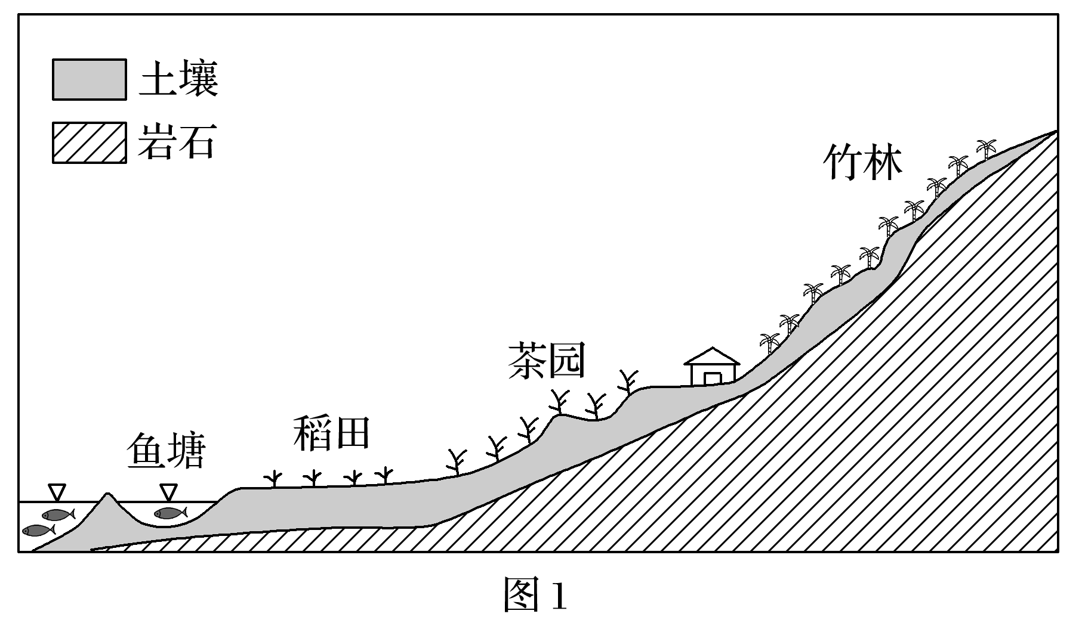
材料二 区位商是指一个地区特定部门的产值在该地区总产值中所占的比重与全国该部门产值在全国总产值中所占比重的比率。当其值大于1时，表明该部门在该地区的专门化程度超过全国平均水平。区位商越大，表明该部门在全国同行业中的竞争力越强。
浙江省三大产业内部结构区位商
农业 |  |  |  | 工业 |  |  |  |  | 服务业
种  植  业 | 林  业 | 畜  牧  业 | 渔  业 | 轻工业 |  | 重工业 |  |  | 交通运输、仓储和邮政业 | 批发和零售业 | 金融业 | 旅游业
 |  |  |  | 农业原料工业 | 非农业原料工业 | 采掘工业 | 原材料工业 | 加工工业
0.91 | 1.58 | 0.66 | 2.45 | 1.32 | 1.72 | 0.12 | 0.80 | 0.98 | 0.73 | 0.98 | 1.60 | 3.11

数据来源：通过《浙江省统计年鉴2010》计算得出。
(1)说出浙江省北部丘陵山地发展立体农业的主要出发点。
(2)浙江省农业中渔业的区位商较高，分析浙江省渔业发展的主要自然区位条件。
(3)畜牧业和采掘业是浙江省农业和工业中的弱势行业，分别说明制约其发展的自然原因。旅游业和金融业是浙江省服务业中的优势行业，简述金融业可发展成为服务业中的主导行业的有利条件。
答案 (1)充分利用地形；优化农业结构；保护农业生态环境；增加农业经济效益。
(2)河湖众多；海岸线长，大陆架宽广；近长江、钱塘江的出海口；沿岸有寒暖流交汇(台湾暖流和沿岸寒流)，饵料丰富。
(3)地处东部沿海，没有大片牧场；煤炭、铜、铁等矿产资源匮乏。
金融市场活跃；有国内外领先的移动支付平台；有发达的电商及现代物流业。
28．【加试题】新中国成立前，中国有著名的“三大荒”，如今已经变成了“三大仓”，“北大荒”变成粮仓，“西大荒”变成棉仓、粮仓，“南大荒”变成橡胶林和热带经济作物仓。读“我国‘三大荒地’分布示意图”，完成下列问题。(15分)
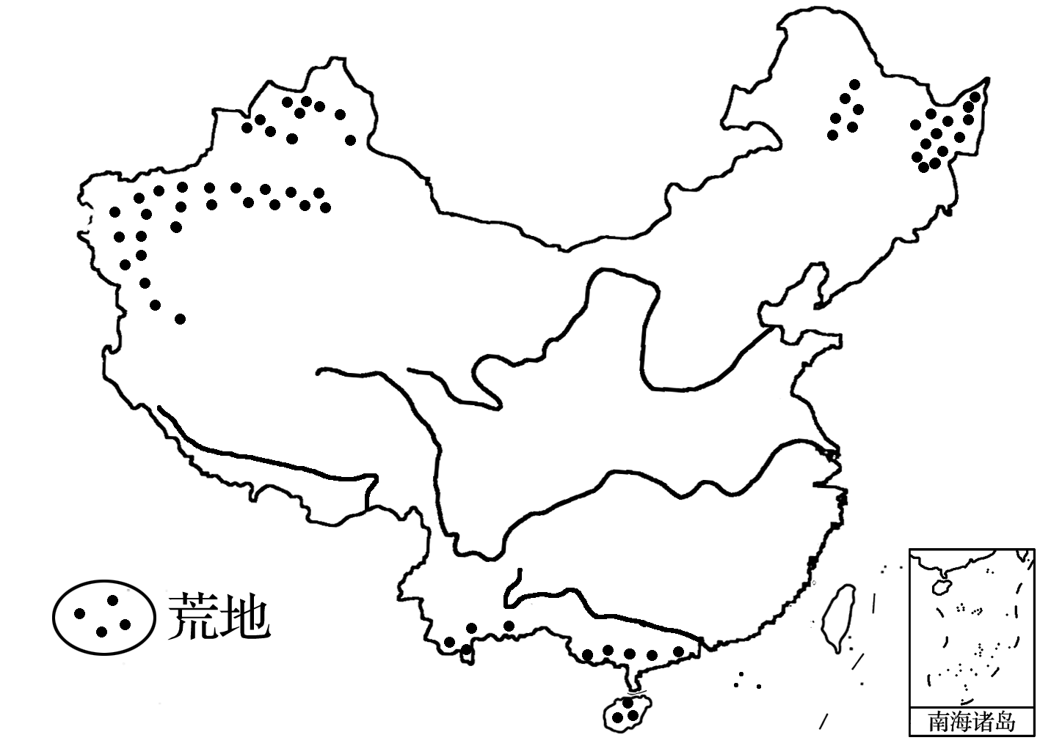
(1)“南大荒”橡胶种植北界由17° N扩大至24° N，其主要影响因素是________(自然因素)和________(社会经济因素)。
(2)“西大荒”棉花多分布于山麓冲积扇，试简述其发展棉花生产的有利自然条件。
(3)目前，“北大荒”农业生产的主要地域类型是________，指出该农业地域类型的主要生产特点。
答案 (1)气候(或热量) (生产)技术 (2)夏季光热充足，昼夜温差大；地形平坦；有高山冰雪融水作为灌溉水源；沙质土壤有利于棉花生产。(3)商品谷物农业 生产规模大，机械化水平高，商品率高。
29．【加试题】根据下列材料，完成下列问题。(15分)
材料一 图1为“我国西南部分地区略图”。图2为“2014年重庆工业结构图”。
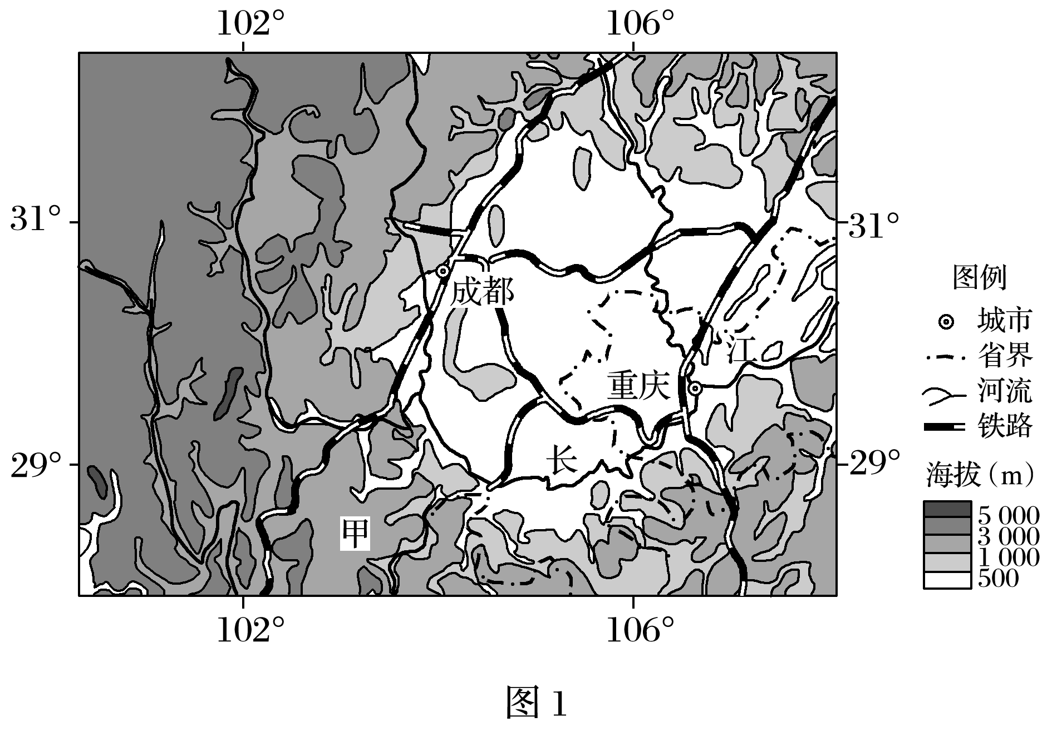
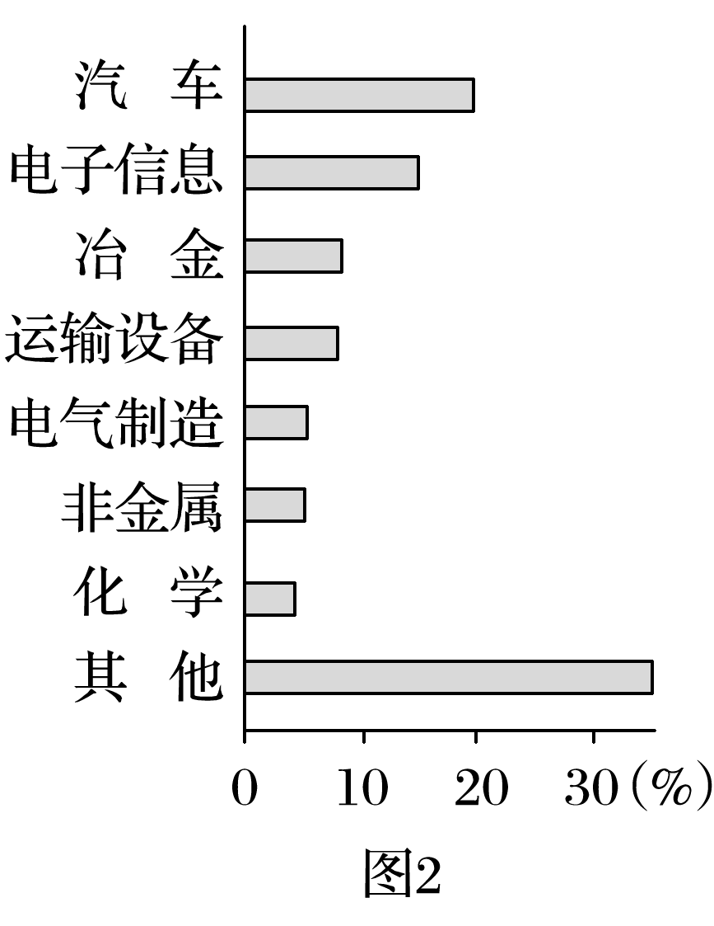
材料二 成都和重庆是成渝城市群的两大核心城市，成都电子信息产业发达，重庆工业基础雄厚。汽车为两城市支柱产业，成都以客车、商用车、轿车生产为主，重庆以重型汽车和轿车生产为主。在“十三五”规划中，两城市都把中高档轿车、新能源汽车和智能汽车做为发展重点。
(1)说明甲所在区域水能资源开发的有利条件。
(2)某汽车制造企业拟在重庆建设生产基地，说出其有利条件。
答案 (1)地形起伏大，河流落差大；降水丰富，径流量大；人口密度低，水利工程移民搬迁量小。
(2)工业基础好，配套完善；交通便利；人才丰富；接近市场；政策支持。

